四、课题设计论证（总字数限4000字以内）
非延续性项目：
1.选题依据：国内外研究现状述评；本课题选题的目的、意义及研究价值；
国内外研究现状述评
郑昀和徐林祥（2017）认为应重视口语交际修辞策略和问题驱动两方面的内容，推动学生积累语感、整合语理，发展语文学科核心素养
许红琴（2018）认为必须聚焦语文学科本体性教学内容，在语文实践活动中提高语言文字运用能力，发展思维能力气
顾之川（2016）：关于教学方式，比较具有代表性的是顾之川的观点，他指出“语文核心素养的培育，需要课程、教材、教学、评价等各教育教学要素共同努力，形成合力，方能奏效。
王云峰（2016）认为必须设计好语文学习情境，并在情境中开展一系列的语文活动。
孙双金（2016）提出了提升学生语文学科核心素养的“四重”策略：一是重视课内、课外以及个性化的阅读；二是重视经典诗文背诵的积累；三是重视学生的有效思维；四是重视口头和书面的表达。
钟启泉（2016）提出课程改革和发展应在“核心素养一课程标准（学科素养／跨学科素养）一单元设计一学习评价”的环环相扣中展开运作，他还指出在核心素养的视域下，也要关注各个学科的本质特性，形成“学科核心素养”。
余文森（2017）提出了核心素养导向下从知识本位的教学观转向素养本位的教学观的迫切性，从整体化策略、情景化策略、深度化策略、活动化策略、自主化策略、意义化策略等方面阐述了在课堂教学中落实核心素养的路径和方法。
综上所述，关于基于学科核心素养的中职语文课程改革与创新研究，研究者们基本都围绕其界定的内涵与结构展开理论研究和实践探索。研究者们都认识到了语文学科核心素养的养成是一个长期的过程，也从宏观层面结合课程特点提出了一些整体性的实施策略，中职课程标准均已经完成了核心素养向课程目标的转换，但随着中职语文课程标准（2020）的应用，对于如何在新课标下进一步细化语文学科核心素养的相关要素，如何将语文学科核心素养转化为课堂教学目标，并根据不同类型的教学内容落实到具体的教学实践中，进而促进中职语文课程改革与创新还缺乏系统的、深入的研究。
选题的目的
①通过文献法，了解目前国内外相同领域的研究现状，整理出研究现状评述，并对相关研究理论进行深入分析，从而夯实本次研究的理论基础。
②通过调查研究，了解目前基于学科核心素养的中职语文课程的现状，并对其中的问题进行深入分析。
③针对目前基于学科核心素养的中职语文课程的问题现状，提出对应的策略措施，并应用于教学实践中。
意义与研究价值
理论价值
研究基于学科核心素养的中职语文课程改革与创新研究，可以进一步丰富和明确语文核心素养的内涵与特征，探索“语言”“思维”“审美”“文化”这四个要素如何在具体的言语实践活动中得到有机融合与训练，促进广大语文教育工作者对中等职业学校语文核心素养的正确理解和价值认同，为设计与实施语文课程改革与创新奠定基础。
实践价值
通过对中职院校的教师和学生，开展调查，提炼中职语文课程教学所取得的基本经验，分析存在的误区、主要问题及其原因，提出解决问题的对策。提出基于语文学科核心素养的中职语文课程改革与创新的策略，为所有设计与实施语文课程改革的学校和老师提供可操作性的方法与案例，从而促进学生情感、态度、价值观的协调发展和语文学科核心素养的整体提高。
2.研究内容：本课题的研究目标、核心概念、研究内容及研究假设等；
研究目标
本研究首先通过理论来统领和观照案例、通过案例来阐述和丰富理论，研究内容涵盖了语文学科核心素养视域下中职语文课堂教学的基本理念和教学设计原则、策略，系统设计并创新实践语文教学改革，以培养学生语言文字运用能力和丰厚学生人文底蕴为主线，按照目标、任务、流程、评价的基本步骤提出一系列教学策略，以解决语文课堂教学存在的问题，为有效实施语文课堂教学改革与创新奠定基础，从而提高语文课堂教学的效益，提升学生的语文学科核心素养。
核心概念
中等职业学校语文课程标准（2020），将语文学科核心素养主要包括语言理解与运用、思维发展与提升、审美发现与鉴赏、文化传承与参与4个方面，是学生在语文学习中获得与形成的语言知识与语言能力，思维能力与思维品质，情感、态度与价值观的综合体现。”
（一）语言理解与运用
《中等职业学校语文课程标准（2020）》将“语言理解与运用”解释为“学生在语文学习中，通过丰富的语言实践，逐步掌握祖国语言文字特点及其运用规律，形成个体的言语经验，在具体的生活、学习、工作等语言运用情境中正确理解与运用祖国语言文字，进行有效的交流沟通。
（二）思维发展与提升
语言既是思维最主要的载体，也是思维的外化形式，学生听说读写等语文能力的培养与发展离不开思维能力的发展和思维品质的提升，思维能力的发展和思维品质的提升也可以促进对语言的理解与运用。因此，思维发展与提升强调学生在语文学习中，通过语言运用，发展直觉思维、形象思维、逻辑思维、辩证思维和创造思维，运用多种思维方式丰富自己对作品的感受和理解，比较、分析、归纳和概括基本的语言现象，准确传递信息、论述观点、表明态度，提升思维的深刻性、敏捷性、灵活性、批判性、创造性等品质。”
（三）审美发现与鉴赏
这是指学生在语文学习中，通过阅读优秀作品，品味语言艺术，发现美，体验美，欣赏美，鉴别真善美、假恶丑，抵制庸俗、低俗、媚俗的语言文化，提高语言文化鉴别能力，形成正确的审美意识、健康向上的审美情趣与鉴赏品位，提升审美境界，在生活、工作情境中运用口语和书面语表现美，创造美。语文课程的审美，主要是针对以语言为媒介的作品。一方面，汉字是世界上唯一一种根据词汇意义构造形体的表音文字，学生应通过语文课程的学习，感受祖国语言文字独特的美，增强对祖国语言文字的审美意识。另一方面，文学是语言的艺术，要引导学生品味语言艺术，感受和体验文学作品的语言美、形象美和情感美，并能用自己的语言将体验到的美感表达出来，不断提升发现美、感受美、表达美的能力。
（四）文化传承与参与
任何学科都包含文化，但是要想让学生理解、热爱自己国家的文化，建立自觉、自信的文化意识，语文课是最好的阵地。语文课程以口语与书面语来负载文化信息，语言文字作为文化重要组成部分，又是学生传承文化，关注、参与当代文化的有力工具，这是其他课程无法比拟和取代的。在语文学习中，继承和弘扬中华优秀传统文化、革命文化、社会主义先进文化，吸收人类文化知识积累和创新成果，并在学习和工作中拓宽产业文化视野，弘扬劳模精神、劳动精神和工匠精神，增强文化自觉和文化自信。"
语文学科核心素养的4个方面是一个有机的整体，语言理解与运用是语文学科核心素养的基础，思维、审美、文化方面的发展都建立在语言理解与运用的基础之上，并在学生个体言语经验发展过程中得以实现。
研究内容
首先提出本文研究的背景和价值；梳理了中职语文核心素养相关的研究成果，指出有待进一步深入研究的问题；对相关概念及理论基础论述。界定了相关概念的内涵；探析基于语文学科核心素养的语文课程改革和创新的内涵及其特征，并为其寻找教学理论基础和实践依据。
其次，对中等职业学校语文课程教学的现状、问题及成因。通过对中职学校语文综合实践开展情况的调查，从认识层面、实施层面和效益层面总结现状，分析中职语文课程教学开展过程中存在的问题及其原因。
最后基于语文学科核心素养的中职语文课程教学实践。在语文学科核心素养视域下，探究中职语文课程教学改革与创新的优化策略，并应用于教学实践中
研究假设
借助育人为本、转识成智与情境嵌入的路径，可以有效地开展中职语文教学改革。通过培养学生语言文字运用能力和丰厚学生人文底蕴为主线，将语言、思维、审美和文化四方面的发展融为一体。围绕四个方面展开：依托专题学习，确立指向明确的活动目标；整合课程资源，设计具体、有特色的活动任务；优化实施策略，规划基于学生学习的活动流程：细化活动评价目标，设计全方位的活动评价方案。能有效地落实基于学科核心素养的中职语文课程改革与创新
3.思路方法：本课题的研究思路、研究方法、技术路线、研究计划及可行性等。
研究思路
先是采用文献法，充分利用有关备课方面的期刊、书籍、网络资源以及硕、博士论文等资料，了解该领域的研究现状，并结合所学的教育理论知识进行研究活动，从而为分析研究问题、确定研究内容提供参照，由此提出问题的思考。同时，运用文本分析法和课堂教学案例相结合的方式，对语文名师的课堂教学过程分别进行深入探析，既深入挖掘、分析名师们的教学理念、教学经验和方法，再找出他们教学中的“共性”。由此，针对目前中职语文教师课堂教学中的不足，进而归纳提炼出有效的建议。
研究方法
文献研究法
查找有关语文学科核心素养和语文课程教学的文献资料，梳理主要观点和内容，形成系统认知，以指导本课题的研究。
问卷调查法
分别面向教师和学生开展调查，了解语文课程教学设计、实施、评价等情况，提炼经验，剖析问题，分析原因，寻求对策。
案例研究法
研究各地中职语文教学的优秀案例，从案例中发现问题，提炼规律，用案例来充实、丰富研究成果。
行动研究法
从中职语文课程教学中存在的教学设计方面的问题出发，以建构中职语文教学设计策略为手段、促进学生语文学科核心素养提高为目的，进行主动反思和积极探索，切实开展计划、行动、考察、反思、提炼和调整等工作，提高中职语文教学的有效性。
经验总结法
对研究成果整理、归纳、总结，使之上升到理论高度，形成教育规律，进而在今后的中等职业学校语文课程教学中更好地推广运用。
技术路线
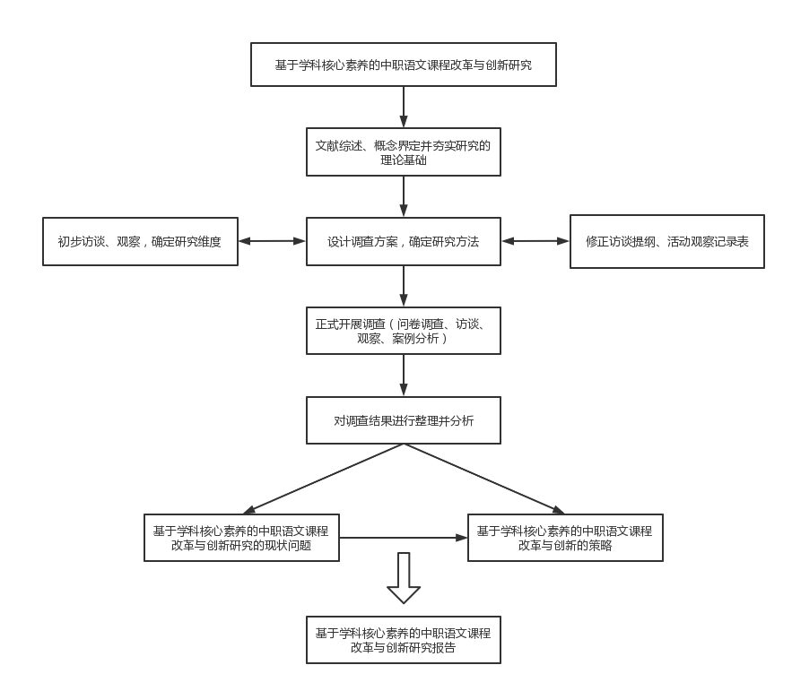

研究计划
（1）准备阶段
通过座谈和调研形式，对于基于学科核心素养的中职语文课程改革与创新研究的具体情况和具体需求进行调研和调查，通过制定合理的课题研究方案，配合科研小组，成立基于学科核心素养的中职语文课程改革与创新研究专项课题研究组，明确各项方案的具体步骤。结合研究员实际的情况，围绕相关研究进行理论研究的宗旨，进行相关理论的研究和搜集。
（2）实施阶段
从网络图书馆、中国知网以及图书馆来进行对于基于学科核心素养的中职语文课程改革与创新研究相关理论数据的搜索，对于课题实验班组进行相关的调查，搜索研究案例和实际的调查数据，对于中职语文课程的教学内容和实际开展形式进行调研。在调研的过程中，应该多听、多看、实时沟通，阶段性地分析和总结，并且将自己的研究成果与其他小组成员进行及时分享和交流。
（3）研究实践、鉴定、结题阶段
总结有效的科研研究结果，找出在本次课题研究过程中方法和结果分析方面的不足，并且通过研究，提出相应的改善措施，通过交流和不断完善的过程，将研究实践中的研究员表现过程和统计数据分析相应导入。从中职语文课程改革与创新的实际出发，制定分阶段的课题研究目标，针对研究员研究状况不断完善和改善的过程，最后撰写结题报告。

4.创新之处：本课题在理论框架、学术观点、研究角度、研究方法等方面的特色和创新。
学术观点的创新，立足基于学科核心素养的中职语文课程改革与创新的内涵和特征等理论研究，探索在教学设计中如何将语言、思维、审美、文化等语文学科核心素养的要素自然融为一体，从而提高教学设计的针对性、有效性，彰显语文教学的功能，提升学生语文学科核心素养；结合语文学科核心素养，设计适合中职学生身心发展规律和学习需求的课程改革与创新策略。
研究角度的创新，中等职业学校语文课程标准（2020）首次将语文综合实践作为语文学科三大活动类型之一，并作为培养学生语文学科核心素养重要途径之一。目前，基于学科核心素养的中职语文课程改革与创新的研究成果较少，因此选题具有创新性。本研究立足学生语文学科核心素养的培养，探求中职语文教学和语言、思维、审美、文化四个维度的契合点，提出基于学科核心素养的中职语文课程改革与创新的策略，以改变语文教学高耗低效的现状，提升教学有效性。
研究方法的创新，过去学术界关于基于学科核心素养的中职语文课程改革与创新的研究主要基于定性分析，本研究在定性分析的基础上，借用了社会学、人类学的问卷调查和访谈方法，对相关问题进行定量分析。
5.预期成果：本课题预期成果形式及社会效益等。
成果形式：论文，研究报告
使用去向：中职语文教学中
预计价值效益：通过将中职语文课程的新模式应用于语文教学中，来提升学生的专业素养，培养一批能适用于新时代要求的高素质、高技能、高实用型人才。可以形成检验教学效果和学生学习成果的工具，同时促进学生全面发展。可以激发学生的潜能、个性和创造力，促进学生的可持续发展。提高了人才培养的实用性和针对性，使中等职业教育能更好地满足市场需求。
延续性项目：
1.选题依据：国内外研究现状述评及已结课题研究简述；本课题选题的目的、意义及研究价值；
2.研究内容：本课题的研究目标、核心概念、研究内容及研究假设等；
3.思路方法：本课题的研究思路、研究方法、技术路线、研究计划等。
4.创新之处：本课题在理论框架、学术观点、研究角度、研究方法等方面的特色，重点表述在已结课题基础上的创新点等。
5.预期成果：本课题预期成果形式及社会效益等。

五、完成课题的条件和保证（总字数限1500字以内）
已取得相关研究成果的社会评价（引用、转载、获奖及被采纳情况），主要参考文献（限填10项）；课题负责人和主要成员完成本课题的研究能力；完成本课题的时间、资料、设备及研究手段等。

参考文献
[1]郑昀、徐林样：修辞策略与问题驱动——基于语文核心素养的口语交际教学[J]，语文建设，2017（02）。
[2]许红琴；思维的发展与提升：基于核心素养的小学语文教学[J]，中小学教师培训，2018（10）：36—39。
[3]顾之川：论语文学科核心素养[J]，中学语文教学，2016（03）：15—17。
[4]王云峰：语文素养及其培养[J]，中学语文教学，2016（11）：9—12。电话：也
[5]孙双金：试谈语文核心素养及其培养[J]，七彩语文（教师论坛），2016（05）：4—7。
[6]钟启泉：基于核心素养的课程发展：挑战与课题[J]，全球教育展望，2016（01）：16。
[7]余文森：核心素养导向的课堂教学[M].上海：上海教育出版社，2017：179—260
[8]吴东红.基于学科核心素养的中职语文学业评价改革[J].全国优秀作文选(写作与阅读教学研究),2022(05):17-21.
[9]于梅.关于中职语文教学中核心素养培养的思考[J].教育艺术,2021(10):79.
[10]朱媛媛.中职语文学科核心素养培养路径研究[J].成才之路,2021(26):78-79.
课题研究的保障条件
我校每年组织教师进行培训以提升教师的教科研能力，这为课题的访谈和问卷调查创设了极方便的条件；同时，我校的领导都非常重视支持集体和个人开展教育科研活动，加强了教育科研工作的量化考核，积极鼓励和引导教师投入到教育科研中来；
现已筹备专项资金用于本课题的调研、整理分析、印刷、交通、通讯邮寄等；
加强课题研究的组织领导：成立研究工作领导小组，全面负责研究工作。建立健全研究制度，定时间、定地点、定研究内容，保证研究落到实处。组织相关人员围绕本课题积极开展前期准备工作。
确保研究能力：课题组核心成员都是从事一线教学的骨干力量，都具备研究生及以上学历，有一定教学经验，教科研能力强，朝气蓬勃并积极投身于各种教改实践，科研氛围浓厚。
时间保障：课题组制定了周密的课题计划，课题组成员会按照时间安排严格地开展课题相关研究，以责任到人为准则，保障课题组研究人员的认识统一，实行定期交流讨论的相关制度，课题开展与实施均已有了具体的安排。

（1）专业知识优势：本人具备专业的知识理论基础，掌握相关理论知识，曾与团队钻研过相关课题，曾发表论文。具备了基本的理论运用能力和发现问题、科学分析问题、创新性解决问题的能力。

（2）前期研究基础：本人曾参加过项目课题，小组成员熟悉了解实验调查法的使用，有前期的准备经验和研究基础；需要的部分数据资料（网站、数据资料等）已经下载保存。

（3）团队优势：团队也具有丰富的科研和社会调查经验，曾一起撰写实验报告，课题项目，撰写发表论文，已经形成很好的合作默契度，在本研究中可以更好地提供有效的指导参考意见，确保本研究的顺利完成。


